BÁO CÁO BÀI TẬP LỚN MÔN TRÍ TUỆ NHÂN TẠO

Bài tập: Viết game cờ caro

Nhóm thực hiện: Nhóm 9

Các thành viên:

* Vũ Đình Trung
* Lê Văn Vinh
* Hoàng Văn Tuyền
* Mạc Văn Nghĩa
* Mạc Hải Anh

**I. Hồ sơ cá nhân**

**A. Vũ Đình Trung**

- Ngày sinh: 8/2/1990

- Quê quán: Hồng Bàng, Hải Phòng

- SĐT: 01266489233

- Email: trungvd49@gmail.com

- Điểm tích lũy: 3.11

- Vai trò: coder – AI – tester

**B. Lê Văn Vinh**

- Ngày sinh: 21/2/90

- Quê quán: Kiến An, Hải Phòng

- SĐT: 0973886038

- Email: kida7kahp@gmail.com

- Điểm tích lũy: 2.58

- Vai trò: coder – designer – AI

**C. Hoàng Văn Tuyền**

- Ngày sinh: 26/3/90

- Quê quán: Kiến Thụy, Hải Phòng

- SĐT:

- Email:

- Điểm tích lũy: 1.98

- Vai trò: coder - tester

**D. Mạc Văn Nghĩa**

- Ngày sinh: 19/10/90

- Quê quán: Thủy Nguyên, Hải Phòng

- SĐT:

- Email: nghiacnt49@gmail.com

- Điểm tích lũy: 1.83

- Vai trò: coder - tester

**E. Mạc Hải Anh**

- Ngày sinh: 28/3/90

- Quê quán: Thủy Nguyên, Hải Phòng

- SĐT:

- Email: haianhcnt90@gmail.com

- Điểm tích lũy: 1.86

- Vai trò: coder – tester

**II. Giới thiệu bài toán**

Cờ caro là một loại cờ cổ xưa của người Trung Quốc, một trong những trò chơi logic lâu đời nhất được biết đến trên thế giới.

Cờ caro được chơi trên toàn thế giới, ở mỗi nơi nó lại có tên gọi khác nhau: ở Nhật là Gomoku, ở Nga và các nước Đông Âu gọi là Five in a row, ở Hàn Quốc là Omok, ở Trung Quốc là Wuziqi, ở Anh là Connect5… và dĩ nhiên ở Việt Nam là Caro.

**III. Giao diện**:

- Bàn cờ - lớp CaroBoardUI:UserControl

+ Quân X,O: load từ file png.

+ Nền: sử dụng thuộc tính BackgroundColor của CaroBoardUI.

+ Các ô: tạo bằng cách kẻ các đường thẳng dọc và ngang.

- Menu: +File: New game; Options; Exit;

+Command: Undo; Redo;

+ Help: …

Demo:

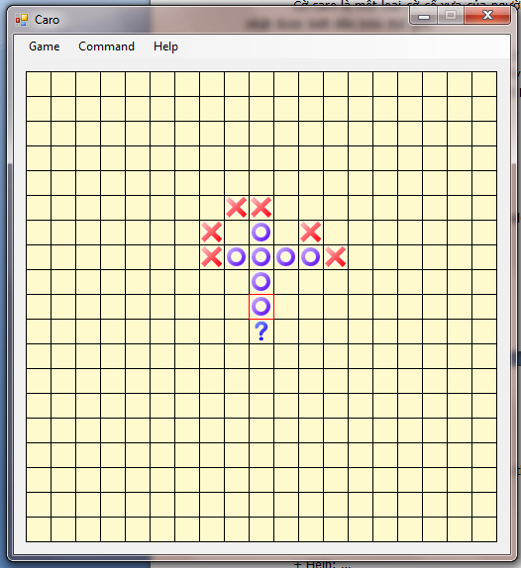

**IV. Thuật toán**:

- Tìm nước đi:

+ Quét tất cả các block 5 ô của bàn cờ, đếm số quân của ta và đối thủ, sau đó cộng điểm cho các ô trống dựa trên số quân đếm được:

Ví dụ:

|  |  |  |  |  |
| --- | --- | --- | --- | --- |
|  | x | x | o |  |

Trong hình trên, giả sử quân của ta là x:, điểm 2 ô trống sẽ được tính như sau:

Nếu ô[i,j] trống:

Điểm ô[i,j]+=Điểm ô[i,j]+Điểm Tấn công[2]+Điểm chặn[1];

Vì quét theo block 5 ô nên mỗi ô sẽ được quét 5 lần theo mỗi chiều. Do đó, ta sẽ nhận được điểm các ô khác nhau tùy vào số ô liên kết và số ô của đối thủ mà ta chặn được.

+ Các ô có điểm bằng nhau 🡪 một cách tương đối thì việc đánh vào 2 ô đó như nhau. Nếu chọn, ta chỉ chọn một trong các nước đó để tránh lãng phí thời gian khi duyệt.

+ Chọn 3 ô có điểm cao nhất để tiến hành đánh thử.

- Đánh giá lợi thế của bàn cờ:

+ Với mỗi người chơi, ta đếm số nước có lợi cho ta và đối thủ, sau đó dựa vào bảng điểm đánh giá để cộng thêm vào điểm chung cả bàn cờ nếu nước đi là có lợi cho ta và trừ nếu nước đi là có lợi cho đối thủ. Ta sẽ tiến hành duyệt theo tất cả các hướng ngang, dọc, chéo lên, chéo xuống.

+ Ta có thể tỉnh điểm cả các nước chặn đối thủ, tuy nhiên, các tình huống rất nhiều trong khi việc duyệt mất khá nhiều thời gian. Mặt khác, khi sử dụng thuật toán minmax với độ sâu >0, máy có thể duyệt trước các nước đi của đối thủ, do đó, ta có thể loại bớt để tăng tốc độ duyệt.

+ Sử dụng kỹ thuật cắt tỉa Alpha – Beta để tăng tốc độ duyệt minmax.

**V. Tham khảo:**

- Giáo trình trí tuệ nhân tạo (thuật toán minmax – kỹ thuật alpha-beta)

- Hàm tìm nước đi của game Caro trên update24h.com.vn